お店の特典をつけて、さらに集客しませんか？

パンフレットを持参したお客様に、景品や割引の特典を付けることでさらに集客を期待できます。特典をご提供いただける場合は、下記のとおりパンフレットに掲載します。
ご賛同いただける事業者様は、申込用紙の特典欄にご記入下さい。

【掲載例】
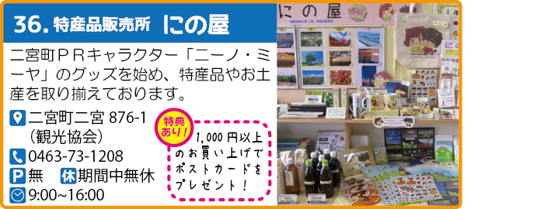

【特典の例】
・お買い上げ1,000円以上で景品を差し上げます。
・お買い上げ2,000円以上で5％割引します。
・ランチをご注文いただくとソフトドリンク1杯サービス。

